
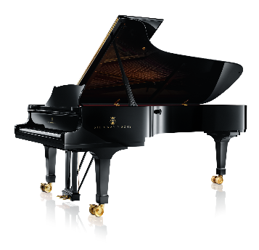
Szolfézs,
zongora
Szinyéri Judit

Nyíregyházán a Bessenyei György Tanárképző Főiskolán végeztem 1993-ban ének-zene / karvezetés szakon. Zenei nevelési tevékenységemet általános iskolában, ének-zenei tagozatos általános iskolában és zeneiskolában is gyakoroltam. 2015-16 - os évben végeztem el az ELTE ének-zene tanári mesterképzését. Pedagógusi pályám során több módszertani tanfolyamon is részt vettem. 2016 szeptembere óta tanítok Sóskúton. Fontos számomra a megújulás, az újabb oktatási lehetőségek beépítése a tanítás folyamatába és a tanulók személyiségfejlesztése a zene eszközeivel. A tanítás során célom a használható tudás átadása, élményszerű feladatok alkalmazása, az értékes zene, az éneklés megszerettetése.
2002 óta irányítom a Tárnokon működő Gaudium Kórus felnőtt vegyeskart.

